**项目简介**

落笔云烟旨在通过基于深度学习的图像识别算法与手机APP的生活使用场景深度结合的方式，借助于目标检测，深度学习模型，显著性分析，模型梯度可视化等技术，从而解决涵盖从普通用户到专业用户在书法练习中的一系列痛点问题。用户不必再依赖于字帖或书法教师，就可获得专业级的书写指导，从而能够更加轻易地提升自己的书写水准以及书法水平；在此过程中，我们还将通过一系列的用户激励极致降低用户在练习时的枯燥感和所需的时间代价，以达到最佳的练习效果和用户体验。

**技术可行性分析**

1. **手写字检测**

手写字检测是从用户输入的书写图像中检测出所有单个的字，并返回单个字的边框信息。这可以看作目标检测问题。目前主流的目标检测算法皆已成熟，本项目使用基于Faster R-CNN的模型架构，实现可以从输入图像中检测手写字的模型。

1. **整体书写评价**

整体书写评价涉及到文字提取与整齐度计算两个部分，文字提取可以使用目标检测方式完成，技术性一般，整齐度计算主要使用数字图像处理的方法完成，前者使用手写字检测问题中实现的模型来完成提取，后者可以通过数字图像处理的方法计算文本的整齐度，两者实现都相对简单。

1. **汉字骨架识别**

汉字骨架识别的目的是检测出用户手写的汉字的各个笔画，我们从CMU提出的用于人体姿态识别的OpenPose框架中得到启发，设计了可以检测所有汉字骨架的模型，模型的流程见下图。

我们提出的汉字骨架识别方法使用PAFs（Part Affinity Fields）来编码汉字书写图像中的笔画方向信息，通过预测关键点位置的置信图来得到不同笔画的关键点的位置。得到关键点的置信图和笔画的PAFs后，便可以通过贪心算法来计算不同连接的分数，之后通过识别出的汉字信息，构造可能的汉字笔画的集合，通过计算不同集合的分数得到可能性最大的连接集合，将集合中的关键点与相连即可得到汉字的骨架结构。

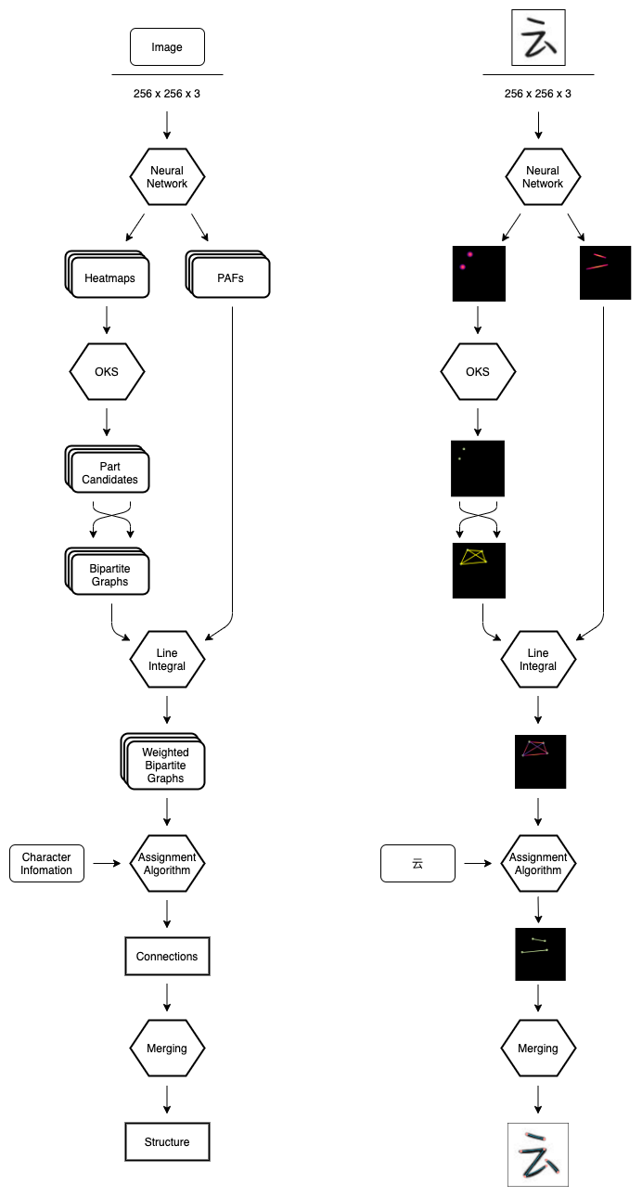

图3.1.1汉字骨架识别模型

1. **书写汉字纠正**

书写汉字纠正共分为三个模块，首先是计算输入汉字图片与模版汉字图片之间的最适合匹配位置，并生成这两者的蒙版，将其反馈给前端供用户查看自己书写的汉字与标准字之间的差异所在。其次是通过对比检测出的输入汉字的骨架与标准字之间骨架的差异，依据不同的尺度计算这两者的不同，并将问题反馈给用户。最后是根据识别出的汉字信息，在我们事先构建的专家系统中匹配该汉字对应的一系列需要注意的书写建议，根据检测出的汉字骨架判断是否存在相应的问题，最后将问题与建议反馈给用户。

**资源可行性分析**

**数据资源**

1. 中科大手写汉字数据集CASIA-HWDB
2. 哈工大手写识别数据集HIT-OR3C
3. 北邮脱机手写汉字数据集HCL2000
4. 项目团队自研数据集Peanuts-HWDB

**计算资源**

目前项目拥有实验室服务器资源使用权。目前可使用的计算资源如下：

1. 4*GeForce RTX 3090
2. 8*GeForce GTX 1080
3. 4*GeForce RTX 2080
4. 9*GeForce GTX Titan Z

**市场可行性分析**

如何实现写字由不好看变为好看的转变一直以来都是一个非常大的挑战，此项目灵感也来源于我们团队成员在疫情时期练字的感悟。在经历了传统的练字练习之后，我们思考如何才能优化其中体验感差的部分，真正地提升大家的效率。

于是借软件大赛的契机，我们展开了对于这一个领域与发展现状的思考，并且思考如何加持人工智能，如何加持端云结合，精准发掘这一领域的上升空间。经过一段时间的需求分析和市场调研，我们发现此款应用在市场上是完全可行的，接下来是我们的分析思路与分析结果。

1. 目前大家练字的手段主要有两种，一种是请私教，包括一些辅导机构；另一种是自己查阅资料买字帖，自己一个人练习。
2. 大家练字的目的也有两种，一种是专业性比较强的，想要在书法方面有所造诣；另一种是是从实用角度上，想让字的整体性变得“好看”即可。本应用针对的主要方向为第二种，第一种为辅。

对于大家练字的第一种手段——请私教，更适用于第一种目的，即想要在专业性上有所提升，而对于想要从使用角度上提升的人群，更多使用的方法是自己找教程练习字帖。

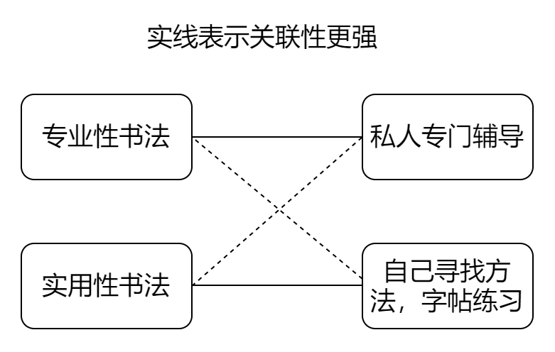

**图3.3.1 目前市场目的与手段关联性**

而对于练习实用性书法的人群，现在的方式都有些弊端。

1. 如果选择私人专门辅导，那么付出的时间、金钱、精力都要远远高于个人练习，对于练习实用性书法来说没有必要。
2. 如果选择个人练习，那么常见的解决思路有两种，一种是寻找网络上前辈的经验分享，比如知乎、豆瓣等，一种是自己寻找一种风格的字体，从头开始练。

对于第一种借鉴别人经验分享，在某些情况下是有一定效用的，但是往往这些方法都比较个性化，受幸存者偏差的影响，能够分享出来的方法一定是适合练字者本身的，但不一定适合其他人，于是就导致了市场上的方法参差不齐，我们一眼望过去也不知道如何选择，如何有效。

第二种方法是基于第一种，但是超于第一种的。我们知道练字需要持之以恒，不能急于求成，跟着字帖练字会比第一种靠谱很多。但是这种方法也暴露出很多弊端：(1)是否从头开始练习，效果固然会更好，但是代价也是更难坚持下去；(2)没有即时的反馈，即使能够坚持下去，但如果不进入积极思考寻求改变，会发现只是在练但进步却不明显，离开字帖发现还是老样子。练字本身就是挑战自我、突破自我的过程，此时如果有辅助工具相助，一定会更加有成就感与乐趣。

以上简单分析了一下目前练字的解决方案，而APP等电子辅助产品与设备大多是应用在自己的练习临摹阶段。于是我们对于目前市面上的练字类APP进行分析，分成了查询类与智能类两类。接下来依次进行分析。

对于查询类APP，目前做这一方面的APP有很多，比如：不厌书法、以观书法等（更详细的目录可见竞品分析），常见的思路是录入碑帖中的字在他们的数据库中，然后用户想查哪个字就去看看然后自己再进行临摹，对于临摹之后，大多数APP做的工作是进行两个字的比对，一般只是罗列出来让你自己比对，做的比较好的会是两个字做一个重叠图层，更方便观看。这一类APP不管是查询还是临摹对比，最终还是回归到了自己练习自己纠错的阶段，核心功能是查询功能。

对于智能类APP，比较典型的是方正习字。这款APP做的工作是选择特定的字之后可以在纸上书写然后拍照，自动分析跟你说明两个地方：某个笔画过长过短、某个笔画倾斜角度不对。经过一段时间的体验我们发现有以下问题，一是这款APP的智能分析只针对软笔书法的大约200个字，对于硬笔字和其他大部分软笔只有分享功能没有测评功能，二是它对于字的测评比较简单，基本每次都是一个模板替换其中笔画不一致的地方，提供的作用有限。

于是我们结合用户的需求与现在市场上不能解决的问题，开发出自己的APP。我们旨在填补市场上的空隙，在APP的人工智能提示下能够引导用户动脑，加速孵化过程，在实用性上拔得头筹。

我们深知，练字不能急于求成，练字的核心在于改变，贯穿着内心态度到实际执笔书写。我们选择作为帮助用户改变的使者，学会分析，善于思维的加速。基于足够理性且逻辑化的大框架，遵守相对规则进行系统化训练，才能取得高效练字效果。我们要成为用户在前进道路上的良师益友，从而高质量的练字，快而不浮躁，静而寻求改变，在这一领域的市场中绽放光彩。